Файзуллина Гулия Шаукатовна, учитель биологии и химии. Асекеевский раойн.

Название предмета: химия
Класс 10
УМК: учебник химии, Габриелян О.С., 2013год
Уровень обучения: базовый
Тема урока: Сложные эфиры и жиры
Общее количество часов, отведенное на изучение темы 1 час.
Место урока в системе уроков по теме 6 урок в разделе Кислородсодержащие соединения (9)
Цель урока: систематизировать знания о сложных эфирах. Изучить строение, свойства, получение, применение жиров.
Задачи урока:
Образовательные: изучить класс эфиров, их состав, нахождение в природе, применение, свойства, жиры, их применение, продолжить развитие практических навыков и умений составлять формулы и названия веществ; учить писать уравнения получения сложных эфиров.
Развивающие: развитие и совершенствование учебно-организационных, учебно - интеллектуальных, учебно-информационных умений и навыков; развитие
логического мышления, внимания, памяти.
Воспитательные: формирование навыков поведения в коллективном и индивидуальном учебном труде, воспитание культуры общения
Планируемые результаты:
Знать: свойства сложных эфиров и жиров.
Уметь: составлять формулы сложных эфиров; составлять уравнения реакций получения сложных эфиров.
Техническое обеспечение урока: компьютер, проектор, презентация.
Дополнительное методическое и дидактическое обеспечение урока (возможны ссылки на интернет-ресурсы) -
Содержание урока
- Организационный момент.
- Проверка домашнего задания
- Изучение нового материала
- Закрепление изученного материала
- Итоги урока
- Домашнее задание

Ход урока.
- Организационный момент. 1-2 мин.
- Проверка домашнего задания: 8 мин.
Тест http://files.school-collection.edu.ru/dlrstore/d777bfa9-8cff-11db-b606-0800200c9a66/index_mht.htm
- Изучение новой темы. Объявление темы урока: Сложные эфиры и жиры. 20 мин.
Мы познакомимся с классом Сложные эфиры и с жирами, как представителями эфиров, с их свойствами, получением и применением, поучимся давать названия по формулам и писать по формулам уравнения реакций получения эфиров.
Сложными эфирами называют производные карбоновых кислот, в которых атом водорода карбоксильной группы замещен на углевородный радикал.
R–COOR', где R и R' - углеводородные радикалы.
Название сложного эфира = название углеводорода + название аниона кислоты (-ат) – пишется слитно
Химические свойства сложных эфиров.
Реакция этерификации
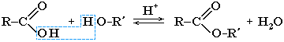

Реакция обратимая, идет в присутствии катализатора – сильные минеральные кислоты.
- Напишите уравнения реакции получения метилового эфира масляной кислоты, этилового эфира масляной кислоты, изобутилового эфира уксусной кислоты.
Основное свойство эфиров – гидролиз, это реакция обмена с водой, обратимая при этоv образуются кислота и спирт из которых состоит эфир.

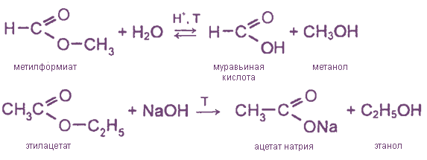
Жиры – это сложные эфиры трехатомного спирта глицирина и высших карбоновых кислот.

Н₂С – ОН Н₂С – О – СО – R₁ НО - Н
Н С – ОН + 3R – СООН → H С - О – СО – R₂ + НО - Н
Н₂С - ОН Н ₂С – О – СО – R ₃ НО – Н
глицерин общая формула жиров

Высшие кислоты:
Предельные: пальмитиновая кислота (C₁₅H₃₁COOH)
Стеариновая кислота (C₁₇H₃₅COOH)
Непредельные: олеиновая кислота (C₁₇H₃₃COOH, 1 двойная связь)
линолевая кислота (C₁₇H₃₁COOH, 2 двойные связи)
Линоленовая кислота (C₁₇H₂₉COOH, 3 двойные связи)
Жиры, образованные предельными кислотами – имею твердую консистенцию. Это жиры животного происхождения (исключение – рыбий жир)
Масла – это жидкие жиры растительного происхождения (исключение твердое пальмовое масло).
Свойство жиров: жиры нерастворимые в воде , но хорошо растворяются в органических растворителях – бензоле, гексане.
Гидрированием жидких жиров получают твердые сложные эфиры. Эта реакция лежит в основе получения маргарина.
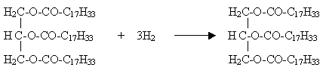

Жиры подвергаются гидролизу.

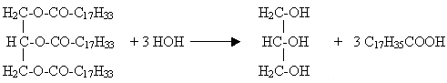
Гидролиз жиров в щелочной среде называют омылением жиров. При омылении жиров образуется глицерин и мыла.
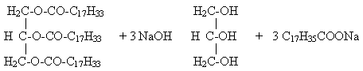

Применение эфиров:
Многие сложные эфиры находят применение как хорошие растворители органических веществ. Их широко применяют для приготовления фруктовых эссенций. Некоторые сложные эфиры используются в медицине: изоамилнитрит ослабляет приступы при стенокардии, этилнитрит расширяет периферические кровеносные сосуды.
Эфиры, широко распространённые в природе используют в парфюмерии, косметике; в качестве пищевых добавок; для изготовления искусственных волокон, краски, лаков, клея.
- Закрепление изученного материала. 10 мин.
Составить формулы и дать названия эфирам, образованным
1 вариант:
бутановой кислотой и метиловым спиртом;
2 вариант:
метановой кислотой и пропиловым спиртом;
Написать уравнения реакций их получения
1 вариант: О
//
СН3 – СН2 – СН2 – СООН + СН3–ОН → СН3 – СН2 – СН2 – С + Н2О
бутановая кислота метанол метиловый эфир \
бутановой кислоты О - СН3
2 вариант:
О О
// //
Н – С + СН3– СН2 - СН2 - ОН → Н – С + Н2О
\ пропанол \
ОН О - СН2 - СН2 - СН3
метановая пропиловый эфир метановой
кислота кислоты

Закончите реакцию, назовите полученные вещества
1 вариант:
С5Н11СООН + С4Н9ОН → С5Н11СООС4Н9 + Н2О
2 вариант:
С7Н13СООН + С2Н5ОН → С7Н13СООС2Н5+ Н2О
- Итоги урока: выставление оценок. 2 мин.
- Домашнее задание. §13, задачи №11,12 инструктаж по домашнему заданию. 3 мин

Использованная литература:
- Габриелян. О.С. Химия 10 класс. 2013 г.
- http://files.school-collection.edu.ru/dlrstore/d777bfa9-8cff-11db-b606-0800200c9a66/index_mht.htm

